Nama : Wahyudi Satriawan Hamid

Nim : 244107020137

**Percobaan 1**

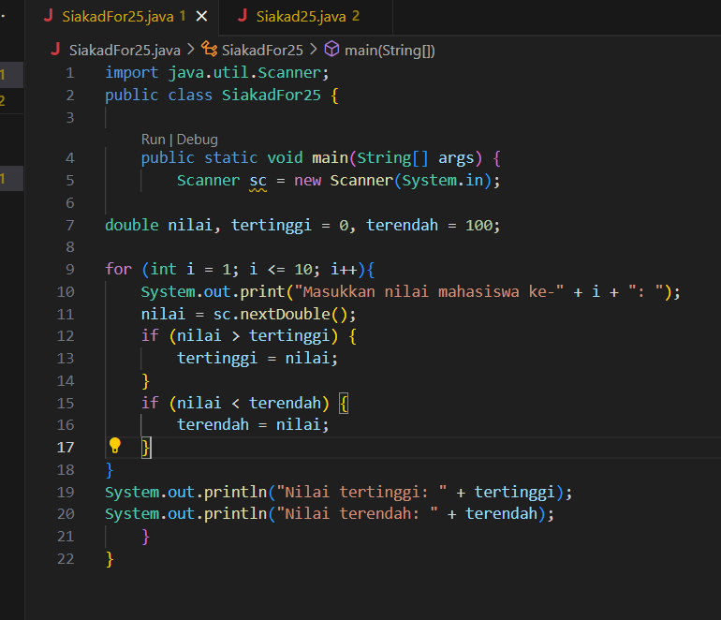

**Verifikasi Hasil Percobaan 1**

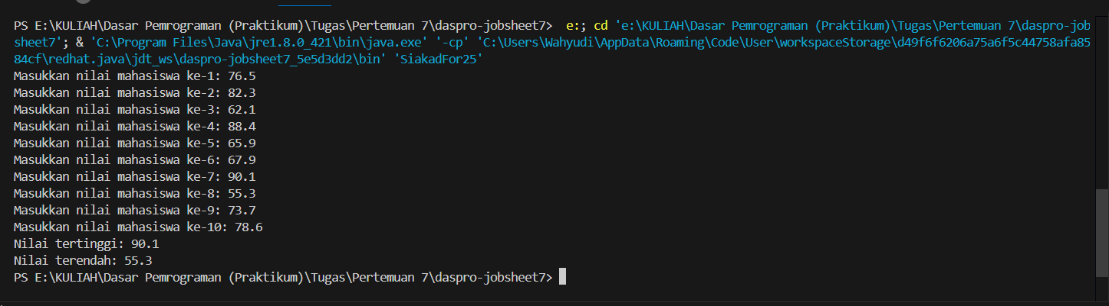

**Pertanyaan 1**

1. Komponen perulangan FOR

* Inisialisasi: (int i = 1)
* Kondisi: (i <= 10)
* Update: (i++)
* Statement1: if (nilai > tertinggi) {

       tertinggi = nilai;

  }

* Statement2: if (nilai > terendah) {

       terendah = nilai;

    }

1. Variabel tertinggi diinisialisasi dengan nilai 0 dan terendah diinisialisasi dengan nilai 100 untuk memastikan bahwa nilai tertinggi dan terendah yang sebenarnya dari input yang diberikan dapat ditemukan dengan benar.

* tertinggi**diinisialisasi dengan 0** karena diasumsikan bahwa nilai yang akan dimasukkan oleh pengguna akan lebih besar dari 0. Dengan demikian, setiap nilai yang lebih besar dari 0 akan menggantikan nilai awal tertinggi.
* terendah**diinisialisasi dengan 100** karena diasumsikan bahwa nilai yang akan dimasukkan oleh pengguna akan lebih kecil dari 100. Dengan demikian, setiap nilai yang lebih kecil dari 100 akan menggantikan nilai awal terendah.

Jika variabel tertinggi diinisialisasi dengan 100 dan terendah diinisialisasi dengan 0, maka:

* tertinggi tidak akan pernah berubah dari 100 karena tidak ada nilai input yang lebih besar dari 100 (dalam asumsi bahwa nilai input adalah antara 0 dan 100).
* terendah tidak akan pernah berubah dari 0 karena tidak ada nilai input yang lebih kecil dari 0.

Ini akan menyebabkan hasil yang salah karena nilai tertinggi dan terendah yang sebenarnya dari input tidak akan ditemukan.

1. **Kondisi Pertama**: if (nilai > tertinggi)
   * Program memeriksa apakah nilai yang baru dimasukkan lebih besar daripada tertinggi yang sekarang.
   * Jika iya, maka tertinggi di-update menjadi nilai.
   * Jika tidak, tertinggi tetap sama.

**Kondisi Kedua**: if (nilai < terendah)

* + Program memeriksa apakah nilai yang baru dimasukkan lebih kecil daripada terendah yang sekarang.
  + Jika iya, maka terendah di-update menjadi nilai.
  + Jika tidak, terendah tetap sama.

**Percobaan 2**

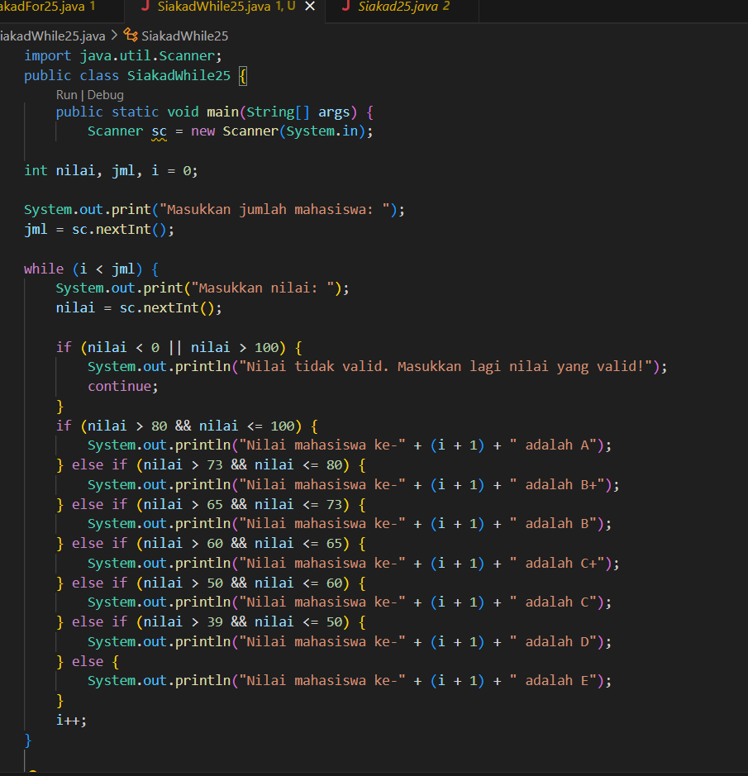

**Verifikasi Hasil Percobaan 2**

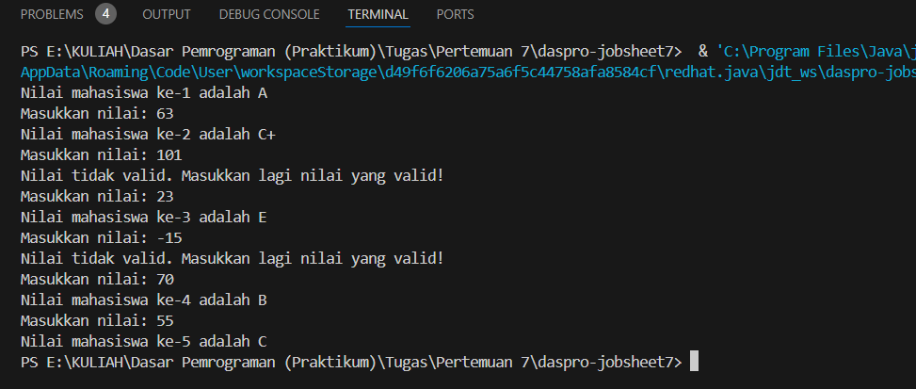

**Pertanyaan 2**

1. Penjelasan maksud dan kegunaan dari sintaks berikut

* 1. nilai < 0 || nilai > 100 Kondisi ini memeriksa apakah nilai dari nilai berada di luar rentang yang valid, yaitu 0 hingga 100. Jika nilai kurang dari 0 atau lebih besar dari 100, kondisi ini akan bernilai true.

1. continue Saat kondisi nilai < 0 || nilai > 100 bernilai true, pernyataan continue akan dijalankan. Ini menyebabkan loop melompati sisa kode di dalam badan loop untuk iterasi saat ini dan langsung melanjutkan ke iterasi berikutnya. Dengan kata lain, pernyataan ini memberi tahu loop untuk mengabaikan nilai nilai saat ini dan pindah ke nilai berikutnya.Fungsi toLowerCase() pada Java digunakan untuk mengubah semua huruf dalam string menjadi huruf kecil. Jika tidak menggunakan to toLowerCase() maka ada kemungkinan kesalahan ketika menginput hari, yang menyebabkan data invalid.

2. Menempatkan i++ di akhir perulangan while memastikan bahwa increment dilakukan setelah seluruh blok kode dalam loop dieksekusi. Jika i++ dituliskan di awal perulangan while, maka increment akan terjadi sebelum blok kode dalam loop dieksekusi.

3. 19 kali

**Percobaan 3**

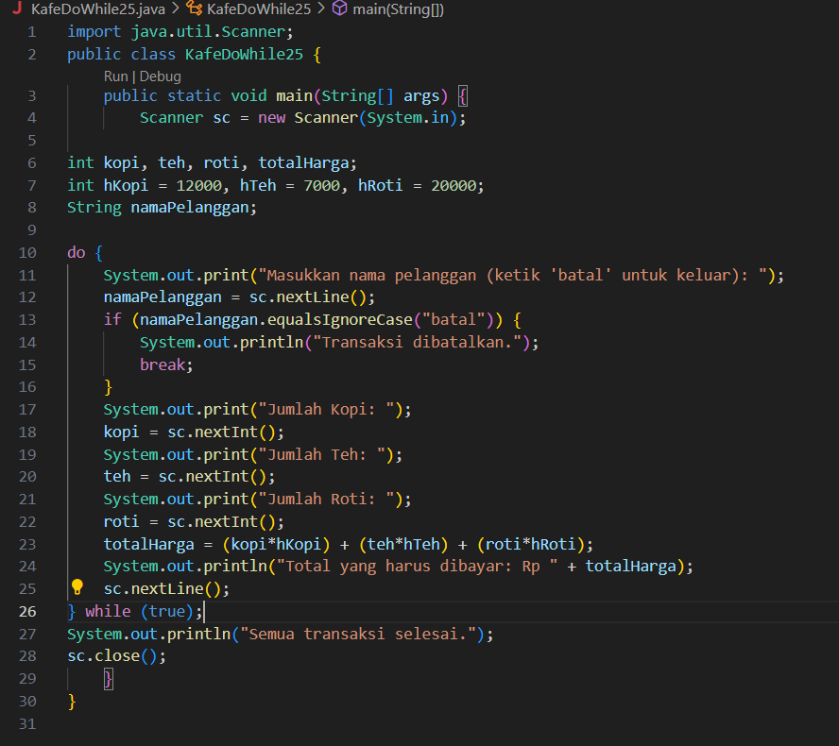

**Verifikasi Hasil Percobaan 3**

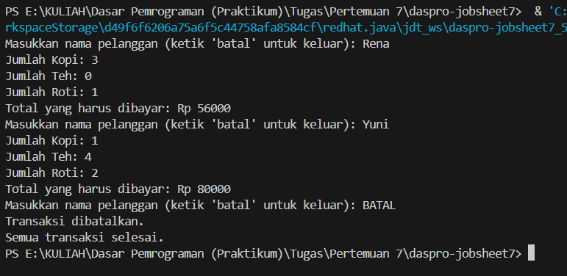

**Pertanyaan 3**

1. Perulangan yang dilakukan adalah 0
2. kondisi berhenti yang digunakan pada perulangan DO-WHILE tersebut adalah Ketika pengguna melakukan input “batal” pada nama pelanggan
3. Penggunaan nilai true pada kondisi do-while berfungsi untuk memastikan bahwa blok kode dalam loop tersebut akan selalu dieksekusi setidaknya sekali, terlepas dari apakah kondisi tertentu terpenuhi atau tidak. Ini menciptakan loop yang terus berjalan.
4. Perulangan do-while tetap berjalan meskipun tidak ada komponen inisialisasi dan update karena kondisi di dalam while selalu bernilai true, menjadikannya loop yang tidak terbatas (infinite loop) sampai ada perintah eksplisit seperti break yang menghentikannya.

**Tugas**

https://github.com/Wahyudi-Satriawan-1B-TI/daspro-jobsheet7

**1.**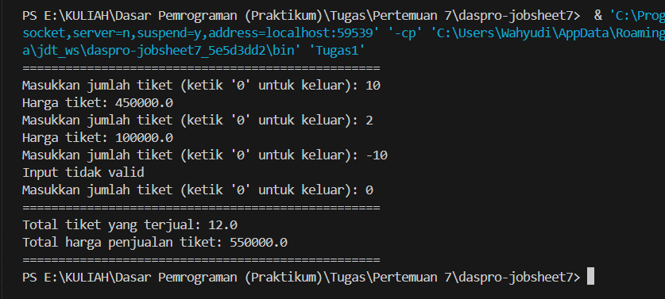

**2.**